**Администрация Чеди-Хольского кожууна объявляет о начале приема**

**народных инициатив**

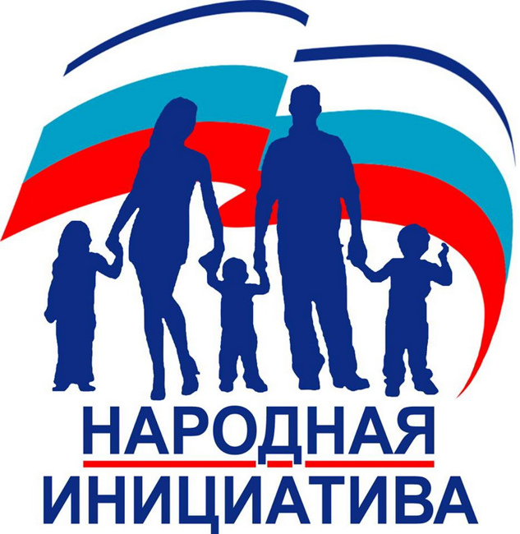

Администрация муниципального района «Чеди-Хольский кожуун Республики Тыва» информирует о начале приема заявок на участие в муниципальном конкурсном отборе лучших народных инициатив.

Для участия в конкурсе население от лица инициативной группы или общественных организаций инициируют народный проект, имеющий для жителей населенного пункта или его части приоритетное значение, и подают заявку в администрацию населенного пункта. Администрация населенного пункта на сходе граждан отбирает одну народную инициативу и направляет в администрацию муниципального района для участия в муниципальном конкурсном отборе лучших народных инициатив. Срок проведения конкурсного отбора на муниципальном этапе – не позднее 12 марта 2021 г.

Лучшие народные инициативы, отобранные на муниципальном этапе, будут участвовать на республиканском конкурсе, по результатам которого выберут 10 лучших народных инициатив.

Победители получат субсидию на финансирование народной инициативы из республиканского бюджета Республики Тыва в размере 2 млн., и 400 тыс.руб. из местного бюджета.

Более подробную информацию об участии в конкурсе можно получить по телефону: *8-996-338-61-56, Аракчаа Буян Альбинович – заместитель председателя по экономике.*